**Практическая работа №9**

**Графические объекты**

1. Реализовать отображение графического объекта, представленного на рисунке 1. Предусмотреть ввод пользователем координат левого верхнего угла и масштаб фигуры.

Если объект строится без учета масштаба и координат левого верхнего угла, т.е. имеет постоянный размер и положение данная работа не оценивается выше 3 баллов.

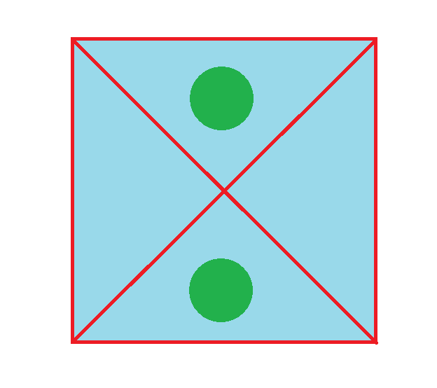

Рисунок 1 – Пример графического объекта

1. Построенный объект в задании 1 перенести в отдельный класс и реализовать функционал его отображения на форме.